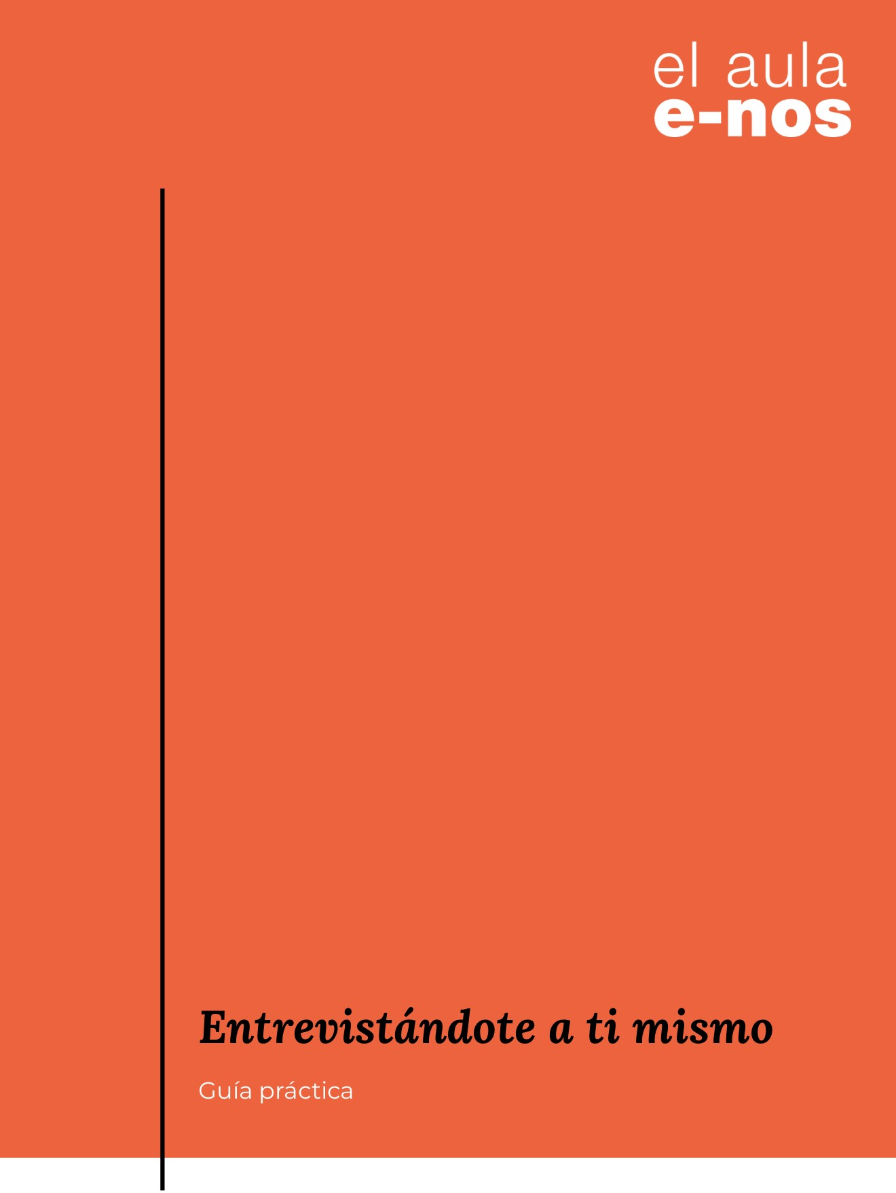

¿Cuál es la mirada personal de tu historia?

Hasta este momento, hemos visto que:
- Existen ciertos criterios que pueden ayudarnos a identificar qué situaciones son susceptibles de convertirse en buenas historias.
- La objetividad es un imposible.
- La mirada personal se desarrolla.
Ahora te proponemos que pienses en una historia potencial para desarrollar como producto final de este curso.
Piensa en una anécdota o situación de la que tengas conocimiento y te llame la atención. Analiza a tu alrededor (en tu entorno familiar, vecindario, trabajo…) alguna situación o experiencia que creas, en principio, que puede ser una buena historia para contar. Puede ser una historia testimonial (donde tú eres parte de la trama) u otra donde los protagonistas sean otros a los que puedas tener acceso. Una forma de determinar si hay potencial en ella es que revises de nuevo los Criterios para identificar una buena historia, que te ofrecimos en esta lección.
Escribe a continuación uno o dos párrafos que resuman esa anécdota en la que pensaste. Imagina que se trata de la sinopsis de una película, porque es exactamente así, como en el siguiente ejemplo, que debes hacerlo:
Una joven pareja que espera su primer hijo recorre Estados Unidos buscando el lugar ideal para quedarse y crear una familia. Cuando Burt y Verona se enteran de que van a tener un niño, sufren una crisis de pánico: no soportan el lugar donde viven; además, como los padres de Burt están a punto de mudarse, no podrán contar con su ayuda. Deciden entonces emprender un viaje en busca de un lugar para echar raíces y, en ese recorrido, visitan a una serie de parientes y amigos muy heterogéneos, que les ayudarán a encontrar su destino.
(Sinopsis de la película Away We Go o Un lugar donde quedarse).
Otro ejemplo que puede servirte para escribir tu anécdota es este sumario de una historia publicada en La Vida de Nos:
Luego de separarse de su esposo, Marga González se dedicó a levantar a sus tres hijas. Crecieron y se hicieron profesionales: una abogada, una odontóloga y otra contadora pública. La madre sentía que era el resultado de su esfuerzo. Con el tiempo, dos de las hijas se fueron de la casa y dejaron de interesarse en ella. A sus 63 años, entendió que no puede haber obligación en el amor.
(Sumario de la historia “Nunca ha dejado de extrañar a sus dos hijas”).
Escribe, entonces, tu anécdota:

Seguidamente, para que empieces a ver cuál sería la mirada personal a partir de la cual narrarías tú esta historia, responde las siguientes preguntas:
- ¿Qué exactamente es lo que llama mi atención sobre esta historia?
- ¿Qué singularidad veo en ella? ¿Qué es “lo único” que despierta mi curiosidad?
- ¿Por qué creo que es relevante que esta historia se conozca? ¿Qué creo que justifica que pase de la esfera de lo privado a la esfera de lo público?
- ¿Qué pienso que revela esta historia sobre este tiempo histórico y sobre este contexto en el que vivo? ¿De qué modo ayudaría a pensar en lo que pasa ahora en el país, o a comprenderlo?
- ¿Sobre qué aspectos de la condición humana creo que arrojaría luces esta historia? ¿Qué me dice esta historia? (aquí se trata de identificar la metáfora que va más allá de la anécdota, ese “algo mayor”, como, por ejemplo: “Esta historia habla de la impotencia de un hombre ante el poder”, “de cómo se puede transfigurar el dolor en solidaridad”, “de cómo la opresión puede quebrar a un ser humano”).
- Si tuviera que usar una palabra para resumir su tema, ¿cuál sería? (amor, odio, ambición, etc.).
- ¿Qué me enseña esta historia? ¿Cómo me hace crecer?
Estas son solo 7 de las 13 preguntas que propusimos en la Síntesis: ¿Cómo entrevistarnos a nosotros mismos?, que te invitamos a que conserves para explorar profundamente la potencialidad de cualquier historia que te propongas escribir en el futuro.
En esta oportunidad, redujimos las preguntas solo para facilitar el ejercicio. Y es importante que lo hagas porque sobre tus respuestas conversaremos en nuestra sesión síncrona y juntos reflexionaremos si esa es la historia que puedes desarrollar a lo largo de este curso.

Una vez hayas completado esta guía, cárgala en la sección Evaluaciones, al final de la Tercera clave de la Lección 1, en el aula virtual, y tenla a la mano en la sesión síncrona que sostendremos.
